**Domenica 23 Ottobre 2011 a Camparada (MB)**

**Dalle ore 14,00 al tramonto !!!...sotto il tendone…**

**castagnata[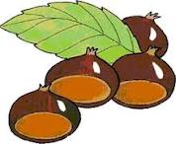](http://www.google.it/imgres?q=castagne&hl=it&biw=1344&bih=628&gbv=2&tbm=isch&tbnid=qoIQ-E3H1kAg_M:&imgrefurl=http://www.dlfbo.it/attivita/2007/071111a.htm&docid=2p8fgA85NRL-NM&w=274&h=224&ei=6J18TsDnKMig4gSvpojfDg&zoom=1&iact=rc&dur=4&page=2&tbnh=120&tbnw=147&start=21&ndsp=20&ved=1t:429,r:5,s:21&tx=90&ty=88)**



Vin Brulè per tutti ed in collaborazione con

**Taverna dei Viandanti**

Degustazione salumi Raduno di Motociclette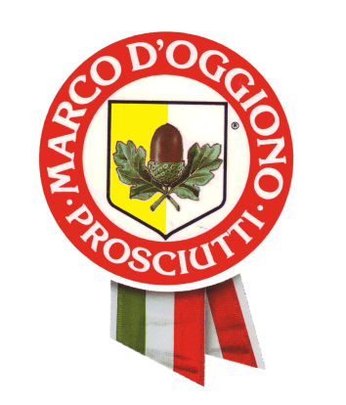

[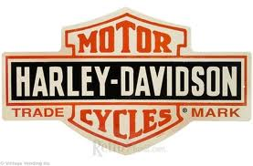](http://www.google.it/imgres?q=harley+davidson+bar+and+shield&hl=it&biw=1344&bih=628&gbv=2&tbm=isch&tbnid=MtKJ1RtDRWzkKM:&imgrefurl=http://www.retroplanet.com/blog/retro-archives/american-icons/harley-davidson-advertising-signs/&docid=lHk4mE2Ymzd7TM&w=500&h=328&ei=yGJ8TovxEcuWOp3n4ekP&zoom=1)

LIVE IN CONCERT



Organizzazione a cura asca – Associazione di Camparada – Cultura – Arte - Tempo Libero